7 класс предмет: биология 22.10.18.

Тема урока: «Отдел Моховидные».
Тип урока: комбинированный
Цели урока: изучить отдел Моховидные, их среду обитания, размножение; познакомить с особенностями их строения; сравнить отделы Моховидные и Водоросли; сформировать понятия: ризоиды, спорофит, гаме-тофит, спора, жизненный цикл; создать условия для осознания и осмысления новой учебной информации по теме проверить уровень усвоения учебного материала.
Задачи
Образовательные (формирование познавательных УУД): формирование знаний о многообразии, особенностях строе-ния, размножения, среды обитания и распространении мхов; выявление признаков усложнения в их строении по срав-нению с водорослями.
Развивающие (формирование регулятивных УУД): формирование умений узнавать представителей моховидных, срав-нивать их между собой и с водорослями, обосновывать более сложную организацию мхов, навыков исследовательской деятельности, самоконтроля; развивать познавательный интерес, мышление, умение составлять схемы, заполнять таб-лицы, устанавливать причинно-следственные связи, анализировать полученную информацию, умение оценивать свои знания, адекватно самостоятельно оценивать правильность выполнения действия и вносить необходимые кор-рективы в исполнение, как в конце действия, так и по ходу его реализации в процессе работы; расширить информацио-нное пространство; продолжить формирование умений работать с различными источниками информации, научить уча-щихся постановке цели предстоящей работы, делать обобщения, формулировать выводы о проделанной работе, спо-собствовать развитию навыков целеполагания, включая постановку новых целей (урока, деятельности в малой группе), преобразование практической задачи в познавательную, умению самостоятельно контролировать время.
Воспитательные (формирование коммуникативных и личностных УУД): развивать творческие и коммуникативные способности учащихся, монологическую и диалогическую речь; формировать умения работать в парах и группах, аргу-ментировать свою точку зрения, спорить и отстаивать свою позицию не враждебным для оппонентов образом, задавать вопросы, необходимые для организации собственной деятельности и сотрудничества с партнером в процессе работы, адекватно использовать речь для планирования и регуляции своей деятельности, осуществлять взаимный контроль и оказывать в сотрудничестве необходимую взаимопомощь; воспитывать у учащихся биологическую культуру, чувство взаимовыручки, ответственное отношения к учебному труду.
Планируемые образовательные результаты:
Предметные: формирование первоначальных систематизированных представлений о строении, размножении и развитии, многообразии мхов; умение сформулировать вывод, сравнивать и давать характеристику высшим растения, принадлежащим к одному отделу; усиление познавательного интереса учащихся; развитие самостоятельности и самоконтроля при выполнении заданий; положительной мотивации ученика.
Личностные: учатся отличать различные классы мхов, развивают умение соблюдать дисциплину на уроке, грамотно формулировать вопросы, навыки самооценки и самоанализа; учатся эстетически воспринимать природу, уважительно относиться к учителю и одноклассникам.
Метапредметные: развитие умений работы с текстом и иллюстрациями учебника, таблицами, умений структурировать учебный материал, сравнивать и делать выводы на основании сравнений, работать в со-ставе творческих групп.
Оборудование: таблицы «Зелёный мох кукушкин лён», «Болотный мох сфагнум», рисунки, фото, схемы, мультимедийный проэктор.
методы обучения:
- по источнику знаний: словесные, наглядные;
- по степени взаимодействия учитель-ученик: эвристическая беседа, фронтальный опрос, проблемное изложение, рассказ, диалог, мозговой штурм;
- относительно характера познавательной деятельности: частично-поисковый, исследовательский, сравнительный, работа с печатным источником информации – учебником; наглядными пособиями
Формы обучения: индивидуальная, в парах, фронтальная, групповая.
Образовательные ресурсы: Биология. Разнообразие живых организмов. 7 класс: учеб. для ОО с прил. на электрон. носителе / Л.Н.Сухорукова, В.С.Кучменко, И.Я.Колесникова. - М.: Просвещение, 2014. – 159 с.: ил. – (Сфе
Ход урока | Деятельность учителя | Деятельность учащихся
1.Организа-ционный этап | Приветствует учащихся; организовывает начало процесса обучения, внимание и внутреннюю го-товность учащихся (проверяет присутствие учени-ков по списку журнала, убеждается в готовности класса к работе: наличие учебных принадлежнос-тей и т.д.), создаёт благоприятный психологичес-кий настрой на работу. | Приветствуют учителя. Настраиваются на учеб-ную деятельность.
2. Актуали-зация знаний опорных знаний и умений | Организация деятельности учащихся, проверка выполнения домашнего задания (опрос с опорой на знания учащихся), выявление пробелов и их коррекция.  Задачи: выяснить степень усвоения заданного на дом материала; определить типичные недостатки в знаниях и их причины; ликвидировать обнаруженные недочёты.  Вступительное слово учителя:  - Сегодня мы с вами продолжаем изучать растения. На прошлом уроке мы начали изучение высших растений. Давайте проверим, что вы о них узнали и запомнили. Постарайтесь ответить на вопросы .  Учитель диктует вопросы и одновременно раздаёт рабочие листы (приложение).  - Обменяйтесь листочками и проверьте правильность ответов, карандашом поставьте оценки друг другу и сдайте работы. Полученные оценки внесите в свои рабочие листы  Вопросы для проверки домашнего задания.  - При каком способе размножения у высших растений образуются споры?  - Какие признаки характерны для высших растений?  - Назовите первые наземные растения?  - Каковы особенности чередования поколений в жизненном цикле высших растений?  - На какие подцарства делится царство Растения? | Повторение ранее изученного материала для осво-ения новой темы. Сочетание контроля, самоконт-роля и взаимоконтроля для установления правиль-ности выполнения задания и коррекции пробелов.  Отвечают на вопросы учителя письменно.  Взаимопроверка, работа в паре, оценка и обсуждение результата.  (Познавательные УУД: поиск и выделение необ-ходимой информации из ранее изученного. Регу-лятивные УУД: оценка-выделение и осознание учащимися того, что уже усвоено и что ещё под-лежит усвоению, оценивание правильности вы-полнения действия и внесение корректив в испол-нение, как в конце действия, так и по ходу его ре-ализации. Коммуникативные УУД: умение с до-статочной полнотой и точностью выражать свои мысли и слушать, оценка действий партнёра. Лич-ностные УУД: формирование представлений о ценности природы.
3. Мотива-ция к обучению. | Мотивация учащихся на учебно-познавательную деятельность. Создание проблемной ситуации. Обеспечение восприятия, осмысления, запомина-ния учениками изучаемой темы.  Мозговой штурм (поисковая беседа с классом)  - Какая группа водорослей появилась в процессе эволюции позже других? ………………………………  - С чем связана способность риниофитов дер-жать тело вертикально?........................................  - Риниофиты -первые наземные растения, кото-рые дали начало мхам, хвощам и плаунам. Сами же исчезли из природы. Их считают переходным звеном эволюции.  - Попробуйте угадать или узнать, что изображено на фотографиях? (фото 1)  – слева – макромир: тропический лес, пальмы;  справа - микромир: мхи.  - А сейчас послушаем экспертов- географов………  Мхи любят влажные места. Там, где они поселяются, почва заболачивается. К местам произрастания мхов относятся Белоруссия, Прибалтика, Север европейской части, Урал, Западная Сибирь (показывает на карте).  - Из курса ОБЖ мы знаем разные способы ориен-тирования в лесу. Один из них по мху. Как вы ду-маете, почему мох растет на северной стороне пня, ствола?.............................................................  - Какой можно сделать вывод о среде обитания мхов?........................................................................... | Подготовка к активной учебно-познавательной деятельности на основе опорных знаний.  Делают вывод о необходимости изучать много-образие и особенности строения мхов. Работают с текстом учебника, таблицами, фото. Отвечают на вопросы.  …Бурые..  …у них стали формироваться проводящая, механическая ткани  …Обсуждение фото 1, ответы.  Белоруссия, Прибалтика, Север европейской части, Урал, Западная Сибирь (показывает на карте).  …прохладнее, больше влаги, дольше сохраняется влага.  …они любят влажные места, ….им нужна вода.  (Познавательные УУД: логические – анализ до-полнительной информации. Регулятивные УУД: умение преобразовывать информацию. Коммуни-кативные УУД: планирование учебного сотрудни-чества со сверстниками)
4. Формирование темы, целей, задач урока | -В каком периоде эволюционного развития Земли появились мхи?  - слайд разнообразие мхов с прил. на электрон. носителе / Л.Н.Сухорукова, В.С.Кучменко, И.Я.Колесникова. - М.: Просвещение, 2014.  Запишите число и тему урока в тетрадь и рабочий лист.  //festival.1september.ru/articles/611848/ Видео торфянные болота | Отвечают на вопрос работа с учебником с. 36  - формулируют тему, цель, выдвигают задачи.  Записывают число и тему урока в тетрадь и рабочий лист. Формулируют цель урока, определяют задачи.  (Познавательные УУД: самостоятельное выделение и формулирование познавательной цели. Регулятивные УУД: постановка учебной цели, планирование путей достижения цели)
4. Изуче-ние нового материала. | Организация учебной деятельности. Объяснение нового материала (демонстрация, иллюстрация). Обеспечение восприятия осмысления и первично-го запоминания знаний и способов действий, свя-зей и отношений в объекте изучения. Контроль деятельности учащихся.  Рассказ с элементами беседы.  - Сегодня мы с вами приступаем к изучению выс-ших растений. А начнем - с Отдела Моховидные, представителей которого мы привыкли называть просто……………………………………………………  Среди других растений моховидные, пожалуй, наименее известны большинству людей. Обычно их замечают как зеленый ковер, покрывающий почву или камни. И это не удивительно. Ведь мхи – наиболее мелкие из наземных растений: их вы-сота от 3мм до 5-15 см, у них нет ни ярких цве-тов, ни вкусных плодов. Но они играют очень важную экологическую роль.  А что бы вы хотели узнать об этих растениях?  Учитель предлагает заполнить таблицу  Моховидные представляют собой очень древ-нюю группу в царстве растений. Почти все они - многолетние растения.  Давайте обратимся к схеме, с. 34 и определим какое систематическое положение занимают мхи…….  -Запишите в тетради их систематическое положение.  Откройте учебник на странице 36, §13. Прочи-тайте первый абзац и ответьте на вопрос: сколько видов насчитывает отдел Моховидные?..  Как прикрепляются мхи к субстрату  Сегодня мы подробно изучим листостебельные мхи. Одними из самых распространенных являются зеленый мох кукушкин лен и сфагнум.  (демонстрация таблиц и фото 3 и 4)  Слайд Л.Н.Сухорукова, В.С.Кучменко, И.Я.Колесникова. - М.: Просвещение, 2014.  Сейчас вы будете выполнить задания по групп-пам. Предлагаю вспомнить правила работы в группе.  Приложение ( карточки с заданиями)  - Первая группа, рассмотрите внешнее строение зеленого мха кукушкин лен.  Вторая группа, рассмотрите другого представителя листостебельных мхов - белый (или торфяной) мох сфагнум.  - Третья группа, какие части растения можно выделить у кукушкина льна?..................................  Найдите, что у него на нижней части стебля  4 группа, найдите у сфагнума стебель и листья. Чем отличается его стебель от стебля кукушкиного льна?....................................................  Есть ли в нижней части стебля ризоиды?....  Перед нами встает проблема, решив которую, мы узнаем важные сведения о сфагнуме. Чем обусловлена окраска листьев сфагнума, нам расскажет эксперт по биологии…………………  (называет фамилию имя ученика)  - Мы с вами уже узнали, что мхи предпочитают довольно влажные места обитания. Но сфагнум, поселяясь под пологом леса, приводит к еще боль-шему увлажнению и впоследствии – заболачива-нию. Почему это происходит, нам объяснит дру-гой эксперт – биолог...............................................  Вы (обращается к «экспертам-биологам») сообщали, что в листьях сфагнума есть зелёные живые клетки, что они собой представляют?....  Как вы думаете (обращается к классу), что придает зеленый цвет живым клеткам?.....................................................................  - О чем свидетельствует наличие этого пигмента в листьях мха сфагнума? ……………….  …- а значит ……………………………………………..  Мотивация учебной деятельности:  Сколько воды прозрачные клетки листьев и стеблей этого растения могут поглощать, мы с вами узнаем на следующем уроке. | Работа по усвоению новых знаний. Максимальное использование самостоятельности в добывании знаний и овладении способами действий.  Работают в группах, в парах, самостоятельно.  Слушают рассказ учителя. Отвечают на вопросы.  …………..«мхи».  Совместно с учителем составляют план достижения цели, делают дополнения, заполняют таблицу  Знаю Хочу узнать Узнал  …Царство Растений. Подцарство – Высшие споровые растения Отдел – Моховидные. Записывают систематическое положение отдела Моховидные  Работают с учебником  …25 -27 тысяч видов растений, произрастающих по всему земному шару  ….. ризоидами  Рассматривают образцы мхов на с.37 учебника, фото 2, представленные учителем, заполняют таблицу по мере поступления информации.  (Познавательные УУД: общеучебные: поиск и выделение необходимой информации)  формирование знаний о многообразии, особенностях строе-ния, размножения, среды обитания и распространении мхов; выявление признаков усложнения в их строении по срав-нению с водорослями.  Работа с учебником. Работа в группах. Обсуждение вопросов.  Первая группа обучающихся (1 ряд) рассматрива-ет таблицу «Зелёный мох кукушкин лён», рис. 3.9 учебника, фото 3, натуральные образцы (по воз-можности) и выполняют задания  Вторая группа обучающихся (2 ряд) рассматрива-ет таблицу «Мох сфагнум», рис. 3.13 учебника, фото 4, натуральные образцы (по возможности) и выполняют задания  рассказ «эксперта – биолога №1»:  (ученики во время рассказа рассматривают рис. 3.13 учебника)  …это связано со строением мха сфагнум: между живыми зелеными клетками находятся более крупные клетки. Они прозрачные (потому что заполнены воздухом), мертвые, т. к. их цитоплаз-ма разрушена, а сохранились только оболочки.  ответ «эксперта - биолога» №2:  …в оболочках мёртвых клеток имеются отверс-тия (поры). Через поры крупные в пустые клетки может поступать огромное количество воды. Благодаря такому строению сфагнум способен быстро всасывать и проводить воду  …  ответ «эксперта - биолога» №1:  Живые клетки - узкие длинные. Они соединены друг с другом таким образом, что образуют сплошную сеть. Т.обр, листья сфагнума состоят из клеток двух типов: живых узких зеленых кле-ток и крупных мертвых прозрачных клеток – ре-зервуаров с разрушенной цитоплазмой. В оболоч-ках клеток – резервуаров имеются отверстия – поры, через которые они могут заполняться водой или воздухом.  наличие хлоропластов, содержащих зелёный пигмент хлорофилл.  …о способности растения к фотосинтезу  … в этих клетках происходит образование органических веществ.  Рассматривают таб «Кукушкин лён», рис. 3.9 учебника, фото 3, натуральные образцы (по возможности)  Рассматривают таб «Сфагнум», рис. 3.13 учебника, фото 4, натуральные образцы (по возможности)  (Познавательные общеучебные и межпредметные УУД: поиск и выделение необходимой информа-ции, структурирование знаний, анализ объектов, (работа с оптическими приборами и инструмента-ми). Регулятивные УУД: планирование, прогнози-рование. Логические УУД: построение логичес-кой цепи рассуждений, доказательство. Коммуни-кативные УУД: умение слушать и вступать в диа-лог, формулирование собственного мнения, адек-ватное использование речевых средств, владение монологической и диалогической формами речи. Личностные УУД: формирование экологического сознания, признание высокой ценности жизни во всех ее проявлениях, самоопределение).
5. Физ-культми-нутка | Создание условий для снятия утомления различ-ных групп мышц, обеспечения эмоциональной разгрузки учащихся.  Физкультминутка:  Раз – подняться, подтянуться,  Два – согнуться, разогнуться,  Три – в ладоши три хлопка,  Головою три кивка.  На четыре – руки шире,  Пять – руками помахать,  Шесть – за парту тихо сесть | Выполняют упражнения  (Познавательные УУД: поиск и выполнение уп-ражнений, способствующих снятию усталости определённых групп мышц. Регулятивные УУД: адекватная самооценка правильности выполнения действия. Коммуникативные УУД: умение син-хронно выполнять действия, организовывать ра-боту в сотрудничестве. Личностные УУД: само-контроль, знание основ здорового образа жизни)
6. Изуче-ние нового материала. | Обеспечение восприятия, осмысления запомина-ния учащимися теоретического материала урока. Организация деятельности учеников. Первичное становление правильности и осознанности усвое-ния нового учебного материала; выявление пробе-лов и неверных представлений и их коррекция. Оказание помощи учащимся в формулировании выводов по изучаемому материалу исходя из цели урока. Устранение обнаруженных пробелов.  Для чего нужны споры? …………………………..  …Вспоминая, материал прошлого урока поду-майте, каким путём происходит размножение мхов?.........................................................................  Поэтому мхи относят к споровым растениям.  Но на прошлом уроке мы узнали, что, в процессе размножения высших растений бесполый и половой способ размножения чередуются.  Рассмотрите процесс размножения мхов на примере кукушкина льна.  Давайте вспомним, как называются растения, у которых женские и мужские гаметы формиру-ются на разных особях? ……………………………..  А как называются растения, у которых они формируются на одной особи? ……………………..  Именно гаметофитная двудомная форма мхов встречается в лесах, на болотах, лугах, например, мох, сфагнум.  На что влияет длина ножки коробочки?.............  Выясните какое значение в размножении мхов играет вода, где происходит развитие гамет, как называется это поколение, что происходит после оплодотворения, как называется это поколение, какое поколение преобладает у мхов?  Что может нарушить цикличность развития мхов?..................................………………………….  Вода – это ограничивающий фактор в размно-жении мхов. Вот почему в пустынях и степях мхи не растут.  Растения отдела моховидные называют пер-выми земноводными растениями. Как вы думае-те, почему? ………………  Слайд Л.Н.Сухорукова, В.С.Кучменко, И.Я.Колесникова. - М.: Просвещение, 2014.  РАЗМНОЖЕНИЕ МХОВ | Работа по усвоению новых знаний. Усвоение сущ-ности усваиваемых знаний. Ликвидация типичных ошибок.  Работа с учебником, анализ материала.  Формулируют выводы по изученному материалу.  Представляют результаты работы.  …плохо развиты механические ткани,  …нет опоры и растения низкорослые  …споры  …для размножения.  …бесполым путём  Рассматривают рис.3.10. учебника.  Работа в парах. Обсуждение вопроса.  …двудомными.  …однодомными.  …чем она длиннее, тем дальше рассыпаются споры.  Выясняют, что в цикле развития мхов преоблада-ет половое поколение. Делают предположение о том, что поэтому мхи представляют тупиковую ветвь в эволюции.  (Логические УУД: поиск необходимой информа-ции в учебнике, построение логической цепи рас-суждений. Познавательные УУД: анализ инфор-мации, формулирование вывода. Регулятивные УУД: осуществление актуального контроля на уровне произвольного внимания, адекватная само-оценка правильности выполнения действия. Ком-муникативные УУД: умение слушать, вступать в диалог, формулирование собственного мнения и позиции. Личностные УУД: формирование позна-вательных интересов, направленных на изучение живой природы, интеллектуальных умений (ана-лизировать информацию, делать выводы).
7. Закреп-ление получен-ных знаний | Обобщение и систематизация знаний. Проверка усвоения знаний.  А сейчас узнаем насколько вы усвоили материал. Для этого мы ответим на вопросы контроля  на электрон. носителе / Л.Н.Сухорукова, В.С.Кучменко, И.Я.Колесникова. - М.: Просвещение, 2014.  …По результатам заполните рабочий лист. | Самооценка результатов деятельности.  Отвечают на вопросы учителя. Работают в паре. Обсуждают ответы.  нализируют результат. Заполняют колонку рабочего листа.  (Регулятивные УУД: выделение и осознание уча-щимися того, что уже усвоено и что еще подлежит усвоению, осознание качества и уровня усвоения, контроль полученного результата. Коммуникатив-ные УУД: сотрудничество в ходе подведения про-верки знаний – взаимоконтроль. Личностные УУД: формирование коммуникативной компетен-тности в общении и сотрудничестве)
8. Рефлек-сия учебной деятель-ности | Мотивация учащихся к самоанализу, анализу эмоциональной составляющей урока, значимости изученного материала.  Оцените свою работу, продолжая фразы:  Было интересно…  Было трудно…  Я научился…  Я понял, что…  Меня удивило…  Мне было интересно заниматься…  На следующем уроке я хотел бы заниматься…  Вернитесь к таблице, которую мы составили в начале урока и заполните колонку «узнал» | Открытость в осмыслении своих действий и самооценке. Прогнозирование способов саморегуляции и сотрудничества  Оценивают свою работу и настроение на уроке.  Учащиеся выбирают начало фразы, которое, по их мнению, им подходит и формулируют ответ  записывают, что узнали нового за урок  (Познавательные УУД: рефлексия способов и ре-зультатов действий. Регулятивные УУД: самоо-ценка своей деятельности и степени комфортнос-ти на уроке. Коммуникативные УУД: взаимооцен-ка. Личностные УУД: смыслообразование)
9. Домаш-нее задание | Обеспечение понимания учениками цели, содер-жания и способов выполнения домашнего зада-ния. Проверка соответствующих записей.  Информация о домашнем задании, инструктаж по его выполнению:  §13 учебника, ответить на вопросы в конце параг-рафа - с.37; в электронном приложении посмотри-те каталог пройдите экзаменатор, по желанию мо-жете выполнить практикум; в конце рабочей тет-ради оформите по результатам урока таблицу, ко-торую мы будем продолжать заполнять, изучая другие отделы высших растений (приложение 5) | Записывают домашнее задание в зависимости от уровня усвоения темы урока.  (Познавательные, общеучебные УУД: выбор наи-более эффективных способов подготовки д/з. Ре-гулятивные УУД: установка целевых приорите-тов, саморегуляция для повышения мотивации учебной деятельности. Коммуникативные УУД: контроль, коррекция. Личностные УУД: опреде-ление границ своих возможностей познания)
10. Заклю-чительный этап. Под-ведение итогов урока | Оценка результатов деятельности каждого учаще-гося и всего класса. Обеспечение усвоения новых знаний и способов действий на уровне примене-ния в измененной ситуации. Подведение итогов работы в классе. Анализ и оценка успешности до-стижения цели. Перспектива последующей рабо-ты.  (мотивация учебной деятельности).  …кто желает узнать ответы раньше всех и на следующем уроке рассказать нам, о чём они узнали? Но для ответов на эти вопросы нам понадобятся эксперты не только в биологии, но и географы, и историки ...  (учитель выбирает экспертов)  - Итак, экспертами на следующем уроке будут (называет имена и фамилии учеников - по наукам).  А сейчас, спасибо за работу, заполните до конца свой рабочие листы и сдайте.  Учитель комментирует отметки. | Закрепление знаний и способов действий.  Отвечают на вопросы. Определяют оценку своего труда по количеству заработанных баллов по ходу урок  Регулятивные УУД: самооценка своей деятельности и степени комфортности на уроке. Коммуникативные УУД: взаимооценка. Личностные УУД: смыслообразование) Самостоятельно ставят себе оценки в оценочных листах. Сдают рабочие листы.  (Познавательные, общеучебные УУД: контроль и оценка процесса и результата деятельности, поиск необходимой информации)

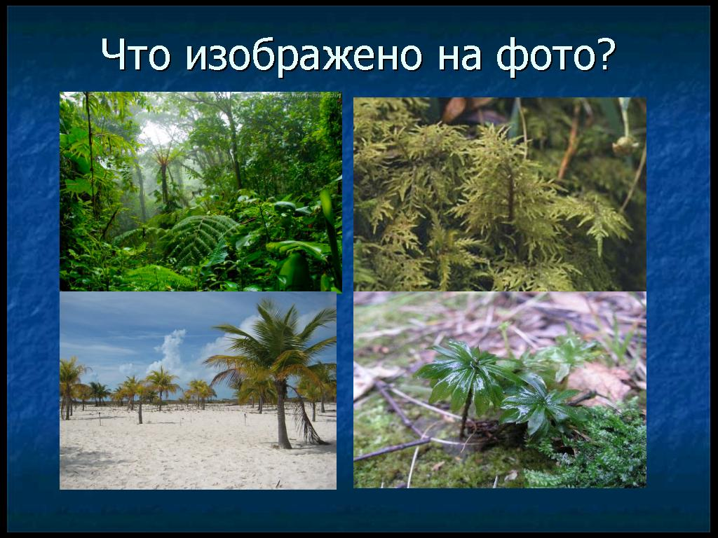  фото 1 | 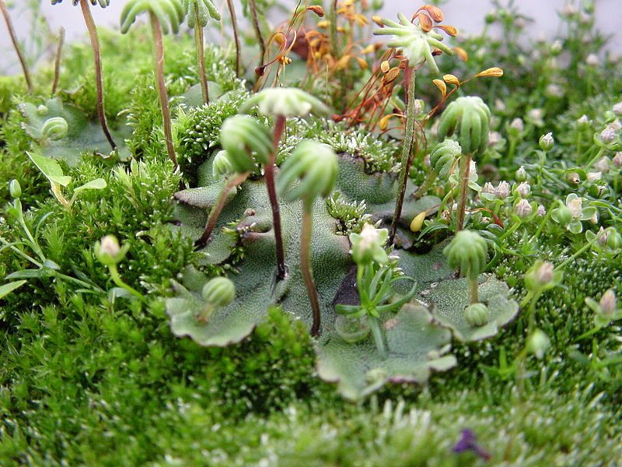  фото 2
фото 3  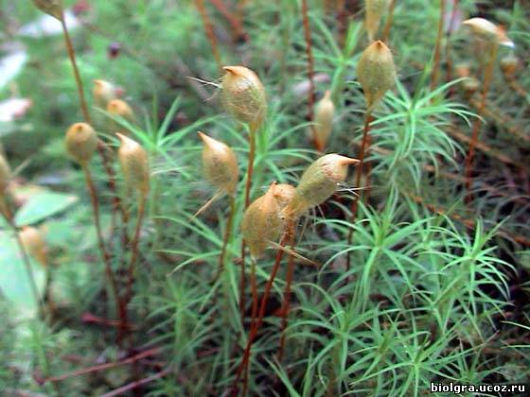 | фото 4  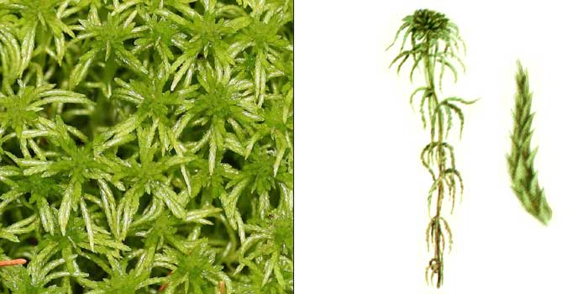

Приложение
Рабочий лист________________________________________(Ф.И ученика)
проверка д/з (ответы на вопросы - письменно) | устные ответы на вопросы | Оценка за групповую работу | Итоговая оценка за работу на уроке

Рабочий лист________________________________________(Ф.И ученика)
проверка д/з (ответы на вопросы - письменно) | устные ответы на вопросы | Оценка за групповую работу | Итоговая оценка за работу на уроке

Рабочий лист________________________________________(Ф.И ученика)
проверка д/з (ответы на вопросы - письменно) | устные ответы на вопросы | Оценка за групповую работу | Итоговая оценка за работу на уроке

приложение
Первая группа, рассмотрите внешнее строение зеленого мха кукушкин лен.

Вторая группа, рассмотрите другого представителя листостебельных мхов - белый (или торфяной) мох сфагнум.

Третья группа, какие части растения можно выделить у кукушкина льна?..................................
Найдите, что у него на нижней части стебля

группа, найдите у сфагнума стебель и листья. Чем отличается его стебель от стебля кукушкиного льна?....................................................
Есть ли в нижней части стебля ризоиды?....

Перед нами встает проблема, решив которую, мы узнаем важные сведения о сфагнуме. Чем обусловлена окраска листьев сфагнума, нам расскажет эксперт по биологии…………………
(называет фамилию имя ученика)

- Мы с вами уже узнали, что мхи предпочитают довольно влажные места обитания. Но сфагнум, поселяясь под пологом леса, приводит к еще боль-шему увлажнению и впоследствии – заболачива-нию. Почему это происходит, нам объяснит дру-гой эксперт – биолог...............................................

